Figuren behorend tot vastgesteld functioneel ontwerp (2)

## Figuur 4.6-1 Inloggen

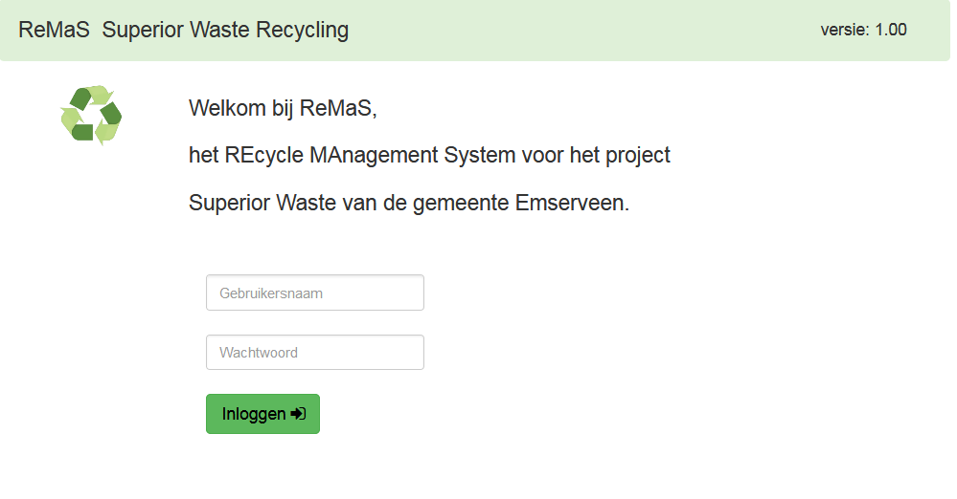

## Figuur 4.6-2 Uitloggen

